NAVODILA ZA ELEKTRONSKO PRIJAVO NA ŠOLSKO PREHRANO

Na portalu eAsistent za starše se po prijavi v portal v zavihku Pregled izpiše, da je možno izpolniti in oddati prijavnico na prehrano. S klikom na gumb »Izpolnite prijavnico« se odpre seznam tipov prehrane in menijev, med katerimi lahko izbirate.
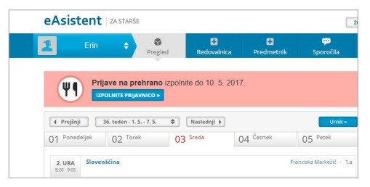
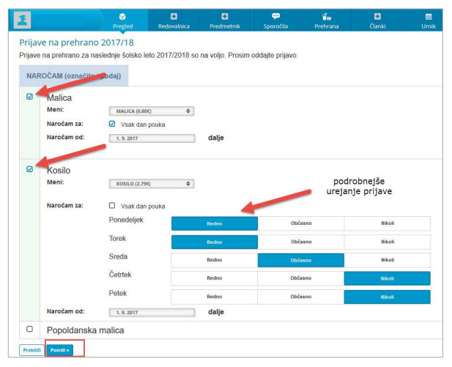Z s S klikom na gumb Potrdi se vam izbira shrani. Prijavnico si lahko tudi natisnete.
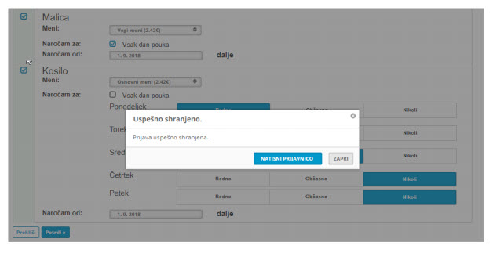
V zavihku Pregled s klikom na Uredi, lahko prijavo urejate, vse dokler ne poteče rok za oddajo prijave (29. 6. 2020).
